lamuse.fr > Spectacles enfants à Paris > Le Bossu de Notre Dame 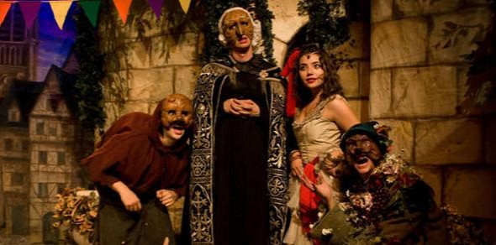

Le Bossu de Notre Dame
Dès 5 ans
Théâtre à voir en famille, avec des enfants à partir de 5 ans.
Excellent divertissement, idéal pour les 7-10 ans.
Cette adaptation assez libre de certaines pages de Notre-Dame de Paris de Victor Hugo nous plonge en plein milieu du XVème siècle, avec des costumes formidables et des décors somptueux. Quasimodo, Phoebus, Frollo et Esméralda, ils sont tous là.
Les enfants comprennent vite à qui ils ont affaire : les traits de caractère sont accentués, le méchant Frollo joue masqué, ce qui le rend inquiétant, ainsi que Quasimodo, qui dissimule ainsi sa laideur. Tout va vite, les scènes s’enchaînent avec de multiples rebondissements, de l’action, des parties de cache-cache, des combats et… des déclarations d’amour !
Quelques digressions émaillent le texte, elles se réfèrent à l’actualité, la publicité ou les chansons populaires. Ce style café-théâtre permet à tous de bien s’amuser !

